Задачи по теме «Движение по окружности»

1. Шар массы m, висящий на нити длины l (см. рисунок), отводят в сторону, так что нить занимает горизонтальное положение (положение А), и отпускают без толчка. Внизу на расстоянии h = 2l/3 под точкой подвеса вбит гвоздь. Какое натяжение будет иметь нить в тот момент, когда она вновь займет горизонтальное положение (положение Б).
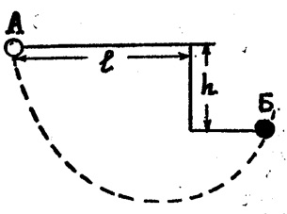

2. На вертикальной оси укреплена гладкая горизонтальная штанга, по которой могут перемещаться два груза массами m₁ = 200 г и m₂ = 300 г, связанные нерастяжимой невесомой нитью длиной l = 20 см. Нить закрепили на оси так, что грузы располагаются по разные стороны от оси и натяжение нити с обеих сторон от оси при вращении штанги одинаково (см. рисунок). Определите модуль силы натяжения Т нити, соединяющей грузы, при вращении штанги с частотой 600 об/мин.
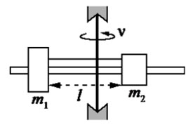

3. Полый конус с углом при вершине 2α вращается с угловой скоростью ω вокруг вертикальной оси, совпадающей с его осью симметрии. Вершина конуса обращена вверх. На внешней поверхности конуса находится небольшая шайба, коэффициент трения которой о поверхность конуса равен μ. При каком максимальном расстоянии L от вершины шайба будет неподвижна относительно конуса? Сделайте схематический рисунок с указанием сил, действующих на шайбу.

4. Диск может вращаться вокруг вертикальной оси, перпендикулярной его плоскости. На диске лежит небольшой брусок массы М на расстоянии R от оси. На горизонтальной поверхности бруска находится шайба массы т, прикрепленная к оси нитью. Диск вместе с бруском и шайбой очень медленно увеличивает свою угловую скорость. Коэффициент трения скольжения между шайбой и бруском μ. Считая трение между бруском и диском пренебрежимо малым, определить при какой угловой скорости ω брусок начнет выскальзывать из-под шайбы.

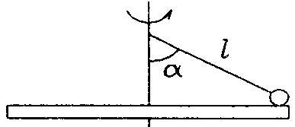
5. Вокруг вертикально расположенного стержня вращается насаженный на него диск. На диске находится шарик, прикрепленный к стержню нитью длиной l и составляющей угол α со стержнем. С каким периодом должна вращаться система, чтобы шарик не отрывался от диска?

